一、基础知识填空
JS中的数据类型包含哪些(要求详细)以及基本数据类型和引用数据类型的本质区别：
基本数据类型： number数字、string字符串、boolean布尔类型、null 、undefined
引用数据类型: 函数数据类型、对象数据类型__你
区别： 基本数据类型是放在栈内存的，操作的是值
引用数据类型是放在堆内存的，操作的引用地址________________
JS中如何的检测数据类型(写出四种方法)： typeof instanceof constructor Object.prototype.toString.call()_____________________ JS中判断某个值是否是一个有效数字的方法是：_____isNaN__________
想要接收函数执行的时候传递的参数，都可以如何的处理：__for循环遍历，arguments类数组接收_____________ 将其他的数据类型转化为number类型的方式有那些：___Number()_、parseInt()、parseFloat()____________
二、写出DOM中常用的方法和属性
有一个div:<div class=”w”name=”h”id=”div1”></div>我想获取这一个div你有几种解决办法(不考虑兼容)：__________
document.getElementById(“div1”);
document.getElementsByClassName(‘w’)[0]
document.getElementsByName(‘h’)[0]
document.getElementsByTagName(‘div’)[0]
document.querySelector(‘w’)[0]
document.querySelector(‘div1’)[0]
document.querySelector(‘div’)[0]
获取当前浏览器屏幕的宽度和高度(兼容所有的浏览器)：document.documentElement.clientWidth||document.body.clientWidth
document.documentElement.clientHieght||document.body.clientHieght
_______________ 获取上一个哥哥元素节点（兼容所有的浏览器）: ___
function elePrevious(ele){
if(ele.previousElementSibling){
return ele.previousElementSibling;
}
var cur = ele.previousSibling;
while(cur && cur.nodeType !== 1){
cur = cur.previousSibling;
}
return cur;
}
动态创建一个div标签，并且添加到body的最后面位置：
var oDiv = _document.createElement(‘div’)__
document.body.appendChild(oDiv);
____________ 继续上一题，把刚才创建的克隆一份一模一样的，添加到刚才创建的div前面：__
var oDiv1 = oDiv.cloneNode(ture);_______
document.body.insertBefore(oDiv1,oDiv)_____
三、数组的基础知识和应用
我想删除数组中的最后一项，至少写出两种办法：_
ary.length--; ary.pop(); ary.splice(ary.length-1,1); ary.splice(ary.length-1)_____ ______________ 我想在数组的末尾增加一个元素，至少写出两种办法：__
ary.push(ele) ary[ary.length]=ele ary.splice(ary.length-1,0,ele)________________
基于原来的数组复制一份一模一样新的数组，不考虑原有数组是否改变的情况，请写出至少三种方案： ___ary.slice(0) ary.slice() ary.splice(0) ary.concat(); __________________
数组从小到大排序(可以处理10以上的数字)：_sort(function(a,b){return a-b;})_________ 实现找到第n项到第m项的内容，返回一个新的数组(原有数组不变)：__ary.slice(n-1,m)____________
四、写出下面表达式的运算结果
[]==false：____true________ ![]==false：__true__________ []==![]：_______true_______ Number(“13px”)==NaN：___false________ 5+”3”-2：___________51________
If(“3px”*3){alert(“true”)}else{alert(“false”)}：___false_________ If(“3px”+3){alert(“true”)}else{alert(“false”)}：__true_________
If（document.body）{alert(“ok”);}else{alert(“no”)}：___ok____________ alert([])：______””________ null==undefined：______true__________
- <input type="button" value="按钮1"/><input type="button" value="按钮2"/><input type="button" value="按钮3"/><input type="button" value="按钮4"/><input type="button" value="按钮5"/>
以上是页面中的5个按钮，和一个存储五个颜色值的数组，要求实现一个方法bindEvent，循环给5个按钮绑定点击事件，当点击的时候，整个body的背景颜色正好可以和数组中的指定项颜色对应(例如：点击第三个按钮，body的背景颜色”pink”)，请按照你的思路来实现?
function bindEvent(){
var ary=[“red”,”yellow”,”pink”,”green”,”blue”];
var oInputs = document.getElementsByTagName(‘input’);
for(var i = 0;i<oInputs.length;i++){
oInputs[i].index = i;
oInputs[i].onclick = function(){
document.body.style.backgroundColor = ary[this.index];
}
}
}
for(var i = 0;i<oInputs.length;i++){
（function（index）{
oInputs[index].onclick = function(){
document.body.style.backgroundColor = ary[index];

}
}）（i）
}
六、画图分析
var ary=[1,2,3,4];
function fn(ary){
ary[0]=0; ary=[0]; ary[0]=100; return ary;
}
var res=fn(ary); console.log(ary); console.log(res); //此题偏难，认真思考(360面试题难度降低版本代码) 详见图一.六
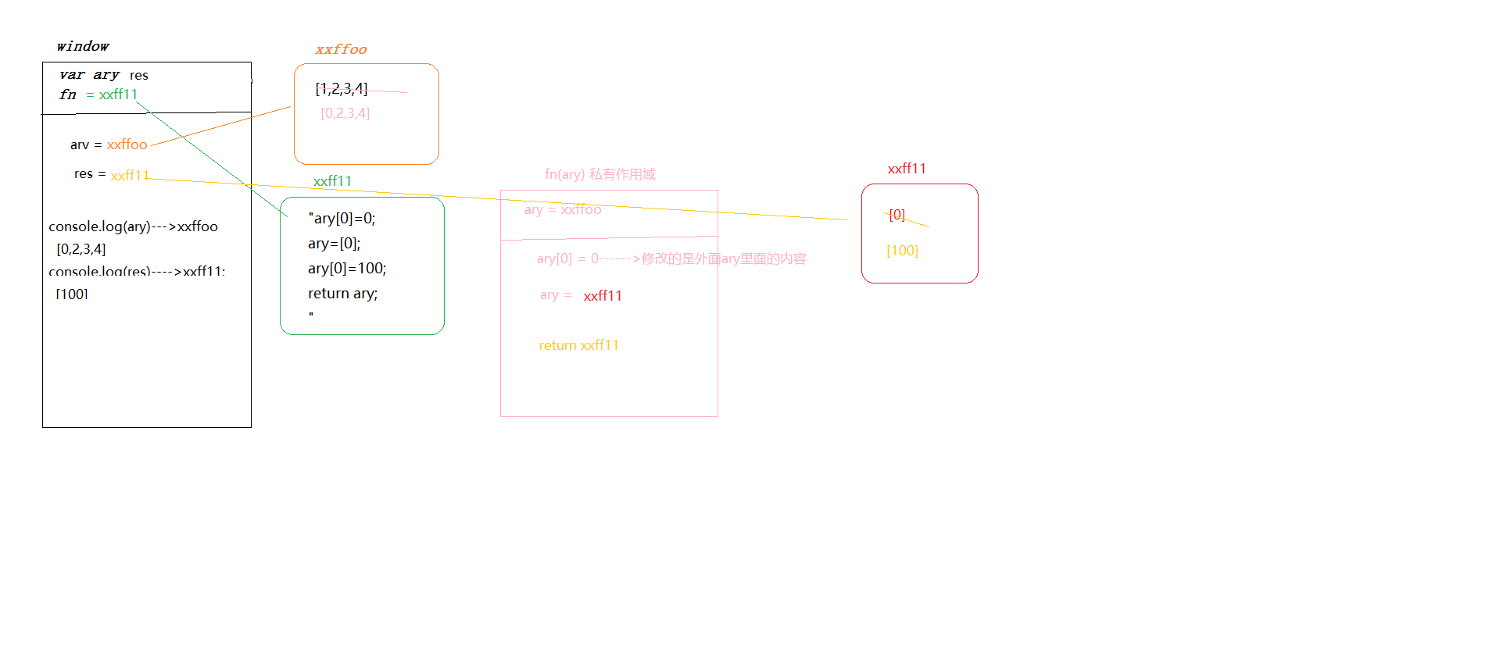

二、选择题：（要求写出分析步骤/画图）
1、 console.log(a);
var a=12;
function fn(){
console.log(a);
var a=13;
}
fn();
console.log(a);
输出的三次分别是多少
A、undefined 12 13 B、undefined undefined 12
C、undefined undefined 13 D、有程序报错
答案：B
分析：
第一步---预解释：var a fn=xxffoo
第二步---代码执行：
console.log(a)----undefined //此时window.a只有定义没有赋值
a = 12;
fn()-----xxffoo---私有作用域：
预解释：var a;
代码执行：console.log(a)---undefined
a = 13;
console.log(a)---12 //全局作用域下的值a = 12；
- console.log(a);
var a=12;
function fn(){
console.log(a);
a=13;
}
fn();
console.log(a);
A、undefined 12 13 B、undefined undefined 12
C、undefined undefined 13 D、有程序报错
答案：A
分析:
1、window预解释：var a ;fn= xxffoo
2、代码执行： console.log(a) -----undefined
a = 12;
fn() –xxffoo私有作用域：
没有预解释
console.log(a)-----12 //当前作用域下没有变量a,往上级找，a=12
a = 13; //修改的是 window.a=13
console.log(a)-----13

- console.log(a);
a=12;
function fn(){
console.log(a);
a=13;
}
fn();
console.log(a); 输出的三次分别是多少
A、undefined 12 13 B、undefined undefined 12
C、undefined undefined 13 D、有程序报错
答案：D
分析：
- window预解释：fn = xxffoo;
- 代码执行：console.log(a)----找不到a报错。
- var foo=1;
function bar(){
if(!foo){
var foo=10;
}
console.log(foo);
}
bar(); 输出的结果是多少
A、1 B、10 C、undefined D、报错
答案：B
分析：详见图 二.4

- var n=0;
function a(){
var n=10;
function b(){
n++;
alert(n);
}
b();
return b;
}
var c=a();
c();
alert(n);
弹出三次的结果分别是什么？
A、1 1 1 B、11 11 0 C、11 12 0 D、11 12 12
答案：C详见图二.5
- var a=10,b=11,c=12;
function test(a){
a=1;var b=2;c=3;
}
test(10);
alert(a); alert(b); alert(c); 弹出的三个值分别是多少？
A、1 11 3 B、10 11 12 C、1 2 3 D、10 11 3
答案：D 详见图二.6
7、if(!("a" in window)){
var a=1;
}
alert(a);
弹出的a的值是？
A、1 B、undefined C、报错 D、以上答案都不对
答案：B
分析：1.window预解释：var a
2.代码执行：if(!("a" in window))// "a" in window为true，!("a" in window)为false
alert(a)—undefined
8、var a=4;
function b(x,y,a) {
alert(a);
arguments[2]=10;
alert(a);
}
a=b(1,2,3); alert(b); 三次弹出的结果是
A、3 3 4 B、3 10 4 C、3 10 10 D、3 10 undefined
答案：D 详见图二.8
9、var foo='hello';
(function(foo){
console.log(foo);
var foo=foo||'world';
console.log(foo);
})(foo);
console.log(foo); 三次分别输出什么？
A、hello hello hello B、undefined world hello C、hello world world D、以上答案都不正确
答案: A
分析：
- window预解释：var foo
- 自执行函数同步到位 即:
形参赋值：foo = ‘hello’;
预解释： var foo;
代码执行：console.log(foo)---“hello”
foo = foo||’world’ //由于foo = ‘hello’ 所以取前面的，即foo = ‘hello’
console.log(foo) //‘hello’
console.log(foo) //全局下的‘hello’
10、var a=9;
function fn(){
a=0;
return function(b){ return b+a++; }
}
var f=fn()
var m=f(5);alert(m); //5
var n=fn()(5);alert(n); //5
var x=f(5);alert(x);//6
alert(a);//2 弹出的四次结果？
A、6 6 7 2 B、5 6 7 3 C、5 5 6 3 D、以上答案都不正确
答案：D 正确答案： 5 5 6 2 详见图二.10

三、思考题：
- document.parentNode的值是什么，为什么
null 因为document没有父节点，所以为null
- document.parentnode的值是什么，为什么 。
undefined ，javaScript中不存在的对象属性，返回undefined
- prototype是谁的属性，它起什么作用？__proto__是谁的属性，它有什么作用？prototype和__proto__有什么联系？
prototype是函数的属性，指向函数原型对象，存储公有的方法和属性
__proto__是实例对象的属性，指向所属类的原型，原型链通过它来读取，他是原型和实例的关联
- hasOwnProperty和in都是用来判断对象的属性的，这两个是怎么用的，有什么区别？
hasOwnProperty:判断是否是对象实例的私有属性
in:私有属性+公有属性即：实例上的属性和原型上的属性 都可以检测到
用法：attr in obj obj.hasOwnProperty(attr);
- 什么是闭包，它有什么作用？
在函数执行时，会形成一个私有作用域，保护私有变量不受外界的干扰，我们称这种机制叫闭包。
作用：防止变量冲突；可以通过传参的方式，在私有作用域里对全局变量进行重新赋值
- 附加题 画图/分析步骤
1、
function fn(i) {
return function (n) {
console.log(n + (i++));
}
}
var f = fn(10);
f(20);//30
fn(20)(40);//60
fn(30)(50);//80
f(30);//41
答案： 30 60 80 41
2、
var i = 10;
function fn() {
return function (n) {
console.log(n + (++i));
}
}
var f = fn();
f(20);//31
fn()(20);//32
fn()(30);//43
f(30);//44
答案： 31 32 43 44
3、
var num = 10;
var obj = {num: 20};
obj.fn = (function (num) {
this.num = num * 3;
num++;
return function (n) {
this.num += n;
num++;
console.log(num);
}
})(obj.num);
var fn = obj.fn;
fn(5);
obj.fn(10);
console.log(num, obj.num);
答案：22 23 65 30 详见图四.3
4、
function Fn() {
this.x = 100;
this.y = 200;
this.getX = function () {
console.log(this.x);
}
}
Fn.prototype.getX = function () {
console.log(this.x);
};
Fn.prototype.getY = function () {
console.log(this.y);
};
var f1 = new Fn;
var f2 = new Fn;
console.log(f1.getX === f2.getX);//false
console.log(f1.getY === f2.getY);//true
console.log(f1.__proto__.getY === Fn.prototype.getY);//true
console.log(f1.__proto__.getX === f2.getX);//false
console.log(f1.getX === Fn.prototype.getX);//false
console.log(f1.constructor);
function Fn() {
this.x = 100;
this.y = 200;
this.getX = function () {
console.log(this.x);
}
}
console.log(Fn.prototype.__proto__.constructor);function Object(){}
f1.getX();//100
f1.__proto__.getX(); undefined
f2.getY();//200
Fn.prototype.getY();//undefined

- 我想通过下面的代码实现选项卡，请问是否可以实现？不能的话，说明原因，那么你有几种办法可以解决? (面试必考题)

错误得地方：没有自定义属性
方法一：
for(var i=0；i<oLis.length;i++){
(function(index){
oLis[i].onclick=function(){
for(var i=0; i< oLis.length; i++){
oLis [i].className='';
oDiv[i].className='';
}
oLis [index].className='on';
oDiv[index].className='show';
}
})(i);
}
方法二：
在单机事件之前的基础上加个自定义属性

